Températures d’une journée
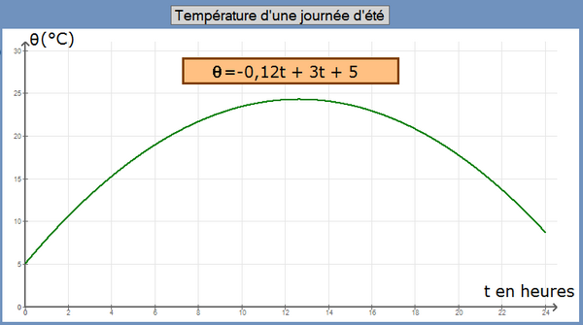
On utilise un enregistrement des températures d’une journée.
2
Le graphique donne directement la température suivant l’heure de la journée. Par exemple, à 4h (du matin) il faisait environ 15°C.
Un logiciel a permis de trouver la fonction qui modélise la température en fonction de t, l’heure : $θ=-0,12t^{2}+3t+5$
t : temps en heures.
θ : température en °C

Dans tout le problème, donner les résultats avec 1 chiffre après la virgule. Pour t, si vous trouvez t = 3,932 par exemple, écrire t = 3,9 h. Ne pas convertir en h- min-s.

- Calculer précisément la température atteinte à 6h du matin (t = 6).
………………………………………………………………………………………………………………………………………………………………………………………
……………………………………………………………………………………………………………………………………………………………………………………

- Recherche des heures précises auxquelles la température atteindra 20°C
  - Utiliser géogebra pour représenter la fonction ci-dessus ( on saisira $f(x)=-0,12x^{2}+3x+5$ )
  - Saisir la fonction $g(x)=20$
  - Lire les heures recherchées :
……………………………………………………………………………………………………………………………………………………………………………
……………………………………………………………………………………………………………………………………………………………………………
……………………………………………………………………………………………………………………………………………………………………………
……………………………………………………………………………………………………………………………………………………………………………
  - Convertir ces heures en h min s
……………………………………………………………………………………………………………………………………………………………………………
……………………………………………………………………………………………………………………………………………………………………………
……………………………………………………………………………………………………………………………………………………………………………
……………………………………………………………………………………………………………………………………………………………………………

RAPPELS :

